SI3PSI – Tim Stolari

SPECIFIKACIJA BAZE PODATAKA
za projekat TableMate

Verzija V 1.0
Datum: 11. april 2023.

Istorija revizija

Revizija | Datum | Autor | Opis
Verzija V 1.1 | 28.04.2023. | Pavle Perovic  Milica Banjac  Marija Aleksic  Natalija Bogdanovic
Verzija V 1.2 | 4.06.2023. | Natalija Bogdanovic | u bazu su u tabelu Iznajmljivanje i Rezervacija umesto Datum i Vreme stavljeni DatumPocetka, VremePocetka, DatumKraja iVremeKraja

Sadrzaj
1. Uvod 4
1.1 Namena 4
1.2 Ciljne grupe 4
1.3 Organizacija dokumenta 4
1.4 Recnik pojmova i skracenica 4
1.5 Otvorena pitanja 4
2. Model podataka 5
2.1 IE notacija 5
2.2 Sema relacione baze podataka 5
3. Tabele 6
3.1 Objekat 6
3.2 Vesti 6
3.3 Sto 6
3.4 Tip 6
3.5 Galerija 7
3.6 Rezervacija 7
3.7 Omiljeni 7
3.8 Iznajmljivanje 8
3.9 Admin 8
3.10 Menadzer 8

3.11 Registrovani 9

1. Uvod

1.1 Namena
Baza podataka za projekat iz predmeta Principi softverskog inzenjerstva predstavlja fleksibilan i pouzdan nacin cuvanja podataka i pristupa istim od strane veb servera radi generisanja veb strana.
U dokumentu je dat dva model podataka, dijagram sa IE (Information Engineering) notacijom, sema relacione baze podataka, kao i opis svih tabela u bazi podataka.
Ovaj dokument sluzi kao osnova za razvoj detaljne projektne specifikacije posmatranog podsistema, implementaciju i testiranje. Svi podaci koje je potrebno cuvati su dobijeni u fazi analize korisnickih zahteva.

1.2 Ciljne grupe
Dokument je namenjen vodji (tim lideru) projekta i clanovima razvojnog tima.
Tim lideru ovaj dokument sluzi za planiranje razvojnih aktivnosti i specifikaciju imena tabela i imena polja u bazi, kako bi nezavisne celine, implementirane od strane razlicitih delova razvojnog tima, na kraju rada bile uspesno integrisane.

Razvojnom timu dokument sluzi kao osnova za dizajn i implementaciju.

1.3 Organizacija dokumenta
Ostatak dokumenta organizovan je u sledeca poglavlja:
- Model podataka - model podataka u bazi i sema baze;
- Tabele - spisak tabela;

1.4 Rečnik pojmova i skraćenica
Po potrebi ovde navesti objasnjenja pojmova i skracenica koji su upotrebljavane u ovom dokumentu i ovoj fazi projekta, a mogli bi, kod nekih clanova tima, da izazovu nedoumice. Na primer:
- IE – Information Engineering, notacija za modelovanje podataka;

1.5 Otvorena pitanja
U ovoj sekciji navode se otvorena pitanja. Ona se numerisu i pozicioniraju u vremenu radi lakšeg referisanja. Kada se pitanje resi, potrebno je to uneti u odgovarajucu rubriku.

Broj | Datum | Problem | Rešenje

2. Model podataka

2.1 Dijagram IE notacije
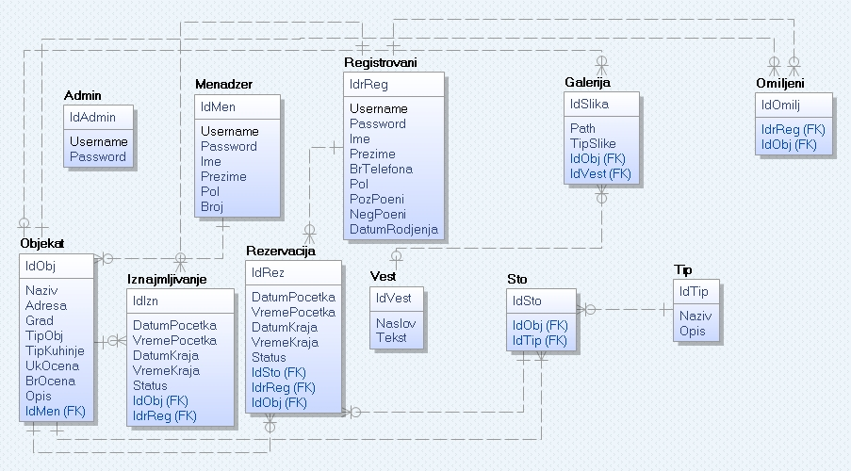

2.2 Šema relacione baze podataka

1.Admin(IdAdmin, Username, Password).
2. Menadzer(IdMen, Username, Password, Ime, Prezime, Pol, Broj)
3. Registrovani(IdReg, Username, Password, Ime, Prezime, BrTelefona, Pol, PozPoeni, NegPoeni, DatumRodjenja)
4. Objekat(IdObj, Naziv, Adresa, Grad, TipObj, TipKuhinje, UkOcena, BrOcena, Opis, IdMen)
5. Vesti(IdVest, Naslov, Tekst)
6. Sto(IdSto, IdTip, IdObj)
7. Tip(IdTip, Naziv, Opis)
8. Galerija(IdSlika, Path, IdObj, IdVest, TipSlike)
9. Rezervacija(IdRez, DatumPocetka, VremePocetka, DatumKraja,VremeKraja, Status, IdReg, IdSto, IdObj)
10. Omiljeni(IdOmilj,IdReg, IdObj)
11. Iznajmljivanje(IdIzn, DatumPocetka, VremePocetka, DatumKraja,VremeKraja, Status, IdReg, IdObj)

3. Tabele

3.1 Objekat
Sadrzi podatke o konkretnom objektu. Sadrzi identifikator menadzera koji je zaduzen za dati objekat.

Name | Datatype | Is PK | Is FK
IdObj | integer | Yes | No
Naziv | varchar(40) {NOT NULL} | No | No
Adresa | varchar(40) {NOT NULL} | No | No
Grad | varchar(40) {NOT NULL} | No | No
TipObj | varchar(40) {NOT NULL} | No | No
TipKuhinje | varchar(40) {NOT NULL} | No | No
UkOcena | integer {NOT NULL} | No | No
BrOcena | integer {NOT NULL} | No | No
Opis | varchar(1000) {NOT NULL} | No | No
IdMen | integer {NOT NULL} | No | Yes

3.2 Vesti
Sadrzi podatke o vestima koje se prikazuju na stranici za vesti.

Name | Datatype | Is PK | Is FK
IdVest | integer | Yes | No
Naslov | varchar(40) {NOT NULL} | No | No
Tekst | varchar(255){NOT NULL} | No | No

3.3 Sto
Sadrzi podatke za konkretan sto za koji moze da se trazi rezervacija.

Name | Datatype | Is PK | Is FK
IdSto | integer | Yes | No
IdTip | integer {NOT NULL} | No | Yes
IdObj | integer {NOT NULL} | No | Yes

Tip
Sadrzi podatke o tipu stolova koji su dostupni za rezervaciju.
Name | Datatype | Is PK | Is FK
IdTip | integer | Yes | No
Naziv | varchar(40) {NOT NULL} | No | No

Galerija
Sadrzi putanju do slika koje ce se koristiti u aplikaciji. Atribut tipSlike oznacava ulogu koju ce slika imati na odredjenoj stranici. Strani kljucevi predstavljaju Vesti/Objekte za koje je slika vezana.

Name | Datatype | Is PK | Is FK
IdSlika | integer | Yes | No
Path | varchar(255){NOT NULL} | No | No
IdObj | integer | No | Yes
IdVest | integer | No | Yes
TipSlike | varchar(1) {NOT NULL} | No | No

Rezervacija

Sadrzi informacije o svim rezervacijama koje je registrovani korisnik napravio. Status je atribut koji oznacava da li je rezervacija ostvarena ili ne.

Name | Datatype | Is PK | Is FK
IdRez | integer | Yes | No
DatumPocetka | date {NOT NULL} | No | No
DatumKraja | date {NOT NULL} | No | No
VremePocetka | time {NOT NULL} | No | No
VremeKraja | time {NOT NULL} | No | No
Status | varchar(40) {NOT NULL} | No | No
IdReg | integer {NOT NULL} | No | Yes
IdSto | integer {NOT NULL} | No | Yes
IdObj | integer {NOT NULL} | No | Yes

  - Omiljeni
Sadrzi infromacije o omiljenim objektima registrovanih korisnika.

Name | Datatype | Is PK | Is FK
IdOmilj | integer | Yes | No
IdReg | integer | No | Yes
IdObj | integer | No | Yes

  - Iznajmljivanje
Sadrzi informacije o svim rezervacijama celih objekata koje je registrovani korisnik napravio. Status je atribut koji oznacava da li je rezervacija ostvarena ili ne.
Name | Datatype | Is PK | Is FK
IdIzn | integer | Yes | No
DatumPocetka | date {NOT NULL} | No | No
DatumKraja | date {NOT NULL} | No | No
VremePocetka | time {NOT NULL} | No | No
VremeKraja | time {NOT NULL} | No | No
Status | varchar(40){NOTNULL} | No | No
IdReg | integer {NOT NULL} | No | Yes
IdObj | integer {NOT NULL} | No | Yes

3.9 Admin
Sadrzi podatke o administratoru sistema.
Name | Datatype | Is PK | Is FK
IdAdmin | Integer | Yes | No
Username | varchar(40) {UNIQUE, NOT_NULL} | No | No
Password | varchar(40) {NOT NULL} | No | No

3.10 Menadzer
Sadrzi podatke o menadzeru nekog objekta.

Name | Datatype | Is PK | Is FK
IdMen | integer | Yes | No
Username | varchar(40){ UNIQUE, NOTNULL} | No | No
Password | varchar(40){NOTNULL} | No | No
Ime | varchar(40){NOTNULL} | No | No
Prezime | varchar(40){NOTNULL} | No | No
Pol | varchar(40){NOTNULL} | No | No
Broj | varchar(40){NOTNULL} | No | No

3.11 Registrovani
Sadrzi podatke o registrovanom korisniku koji rezervise sto. Atributi pozPoeni i negPoeni predstavljaju poene koje registrovani korisnik dobija u zavisnosti od ostvarenih/neostvarenih rezervacija i time ostvaruje popuste ili biva blokiran.

Name | Datatype | Is PK | Is FK
IdReg | integer | Yes | No
Username | integer { UNIQUE, NOTNULL} | No | No
Password | integer {NOTNULL} | No | No
Ime | varchar(40){NOTNULL} | No | No
Prezime | varchar(40){NOTNULL} | No | No
BrTelefona | varchar(40){NOTNULL} | No | No
Pol | varchar(40){NOTNULL} | No | No
PozPoeni | integer {NOTNULL} | No | No
NegPoeni | integer {NOTNULL} | No | No
DatumRodjenja | date {NOTNULL} | No | No

